

Multicultureel Wereldmuziekkoor Enschede o.l.v. Diet Gerritsen.

www.intervocaal-enschede.nl

Nieuwsbrief 3 maart 2011
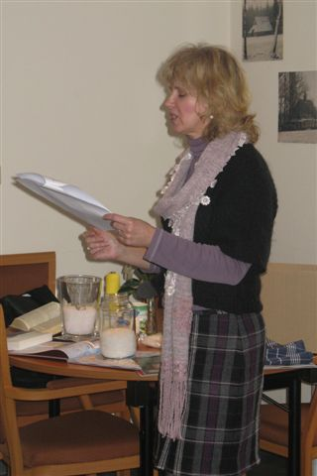
In de tweede helft van het seizoen 2010-2011 zijn we gestart met een nieuw project: Ode aan het zout. Via ons koorlid Urszula Windak werd Intervocaal uitgenodigd voor een bezoek aan Polen, als gast van het mijnwerkerskoor ‘Lutnia’ in Wieliczka, met onder andere een concert samen met het Valerius Ensemble in de wereldberoemde zoutmijn. Ook Twente is bekend om zijn zoutwinning, het lag dan ook voor de hand om te kiezen voor het thema ZOUT. Een alledaags èn bijzonder onderwerp.

Andere activiteiten
Een openbare repetitie tijdens de week van de amateurkunst, het kuierconcert tijdens de Hogeland kunstroute, een openbare workshop zang en dans met Naïnako uit Madagaskar en daarna dansen en zingen we samen verder op het Afrika festival in Hertme. Dit is de afsluiting van ons koorjaar. Op 11 september zijn we te horen tijdens het Kühlkamp festival in Losser (zie onze agenda).

Ode aan het zout

Dit zout
uit het zoutvaatje
heb ik zelf gezien in de zoutmijnen.
Ik weet dat
niemand
me zal geloven,
maar het zingt,
zout zingt, de huid
van de zoutmijnen zingt,
zingt
met een mond gesmoord
door de aarde.
(….)
En vervolgens, op elke tafel
van deze wereld
strooit
jouw dartele substantie,
zout,
het licht van het leven
over
de spijzen uit.
(…)
Pablo Neruda
Een wereldpremière
Het gedicht ‘Oda a la sal’, van Pablo Neruda. beschrijft het zout in al zijn vormen, met een tekst die erom vraagt gezongen te worden.
Dat gebeurt op muziek van Frank Deiman en met begeleiding van het Valerius Ensemble.
De première zal klinken op 25 april in Prismare, Roombeek.
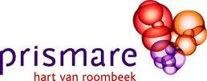

Op 6 mei vindt de ondergrondse première plaats in de zoutmijn van Wieliczka ter gelegenheid van het 60 jarig bestaan van het zoutmuseum. http://www.muzeum.wieliczka.pl

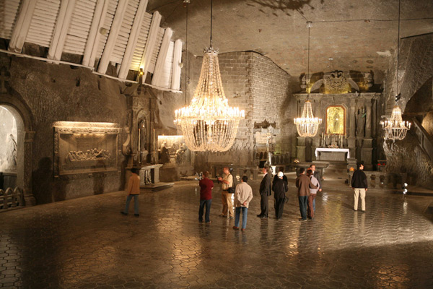
de zoutmijn van Wieliczka http://www.kopalnia.pl/

Zout op je tong” 15 januari 2011

Een workshop tussen de zouthuisjes van Twekkelo, vormt de start voor ons twee - jarig zoutproject. Met zoutfoto’s, zoutkristallen, spreekwoorden met een korreltje zout, verhalen over zout. Met een keur van multiculturele zoutige hapjes en drankjes krijgen we de smaak helemaal te pakken. Natuurlijk wordt er ook gezongen, onder andere de nieuwe compositie ‘Oda a la Sal’

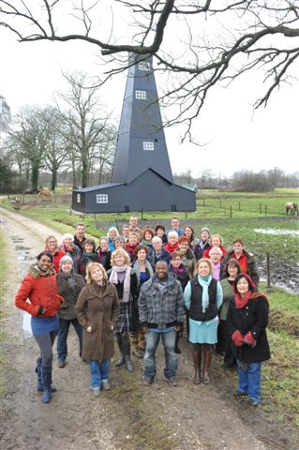

Agenda

4 april Magisch zout
Theo Jurriens (RUG) vertelt betoverende verhalen uit de wereld van het zout.

25 april / Tweede paasdag
Ode aan het zout
Een concert met verrassingen van
Valerius en Intervocaal.
14.30 uur. Prismare roombeek

30 april –7 mei
Concertreis naar Wieliczka (Polen)
http://www.muzeum.wieliczka.pl

18 mei Openbare repetitie tijdens de week van de amateurkunst. 19.30 uur Prismare.

22 mei Kuierconcert Hogeland Enschede www.kunstkijkenophethogeland.nl

29 juni Openbare workshop met Naïnako uit Madagaskar 19.30 uur Prismare

11 september Kühlkamp festival in Losser. www.kuhlkampkorenfestival.nl

Bezoek onze website voor verdere informatie

Foto Wim Heutink

Stuur deze mail door naar familie, vrienden en andere belangstellenden.

Reacties zijn meer dan welkom
piet.vanriel@kpnmail.nl

Of via onze website.
Klik op contact en schrijf uw bijdrage in het gastenboek
www.intervocaal-enschede.nl

